**Relatório de Resultados**

**Métricas de Qualidade:**

* Cobertura de funcionalidades: 100% dos requisitos
* Tipos de teste: Funcional e Usabilidade com validações
* Casos de borda: 5 cenários identificados
* Reusabilidade: Commands customizados para ações

**Resultado da execução dos testes**

* Cadastro com dados válidos - Passou
* Validação de e-mail inválido - Passou
* Senhas diferentes - Passou
* Campos obrigatórios em branco - Passou
* E-mail com caracteres especiais válidos - Passou
* Senha com mínimo de caracteres permitidos - Passou
* Checkbox opcional não marcado - Passou
* Validar limpeza do formulário após clicar em cancelar – Passou

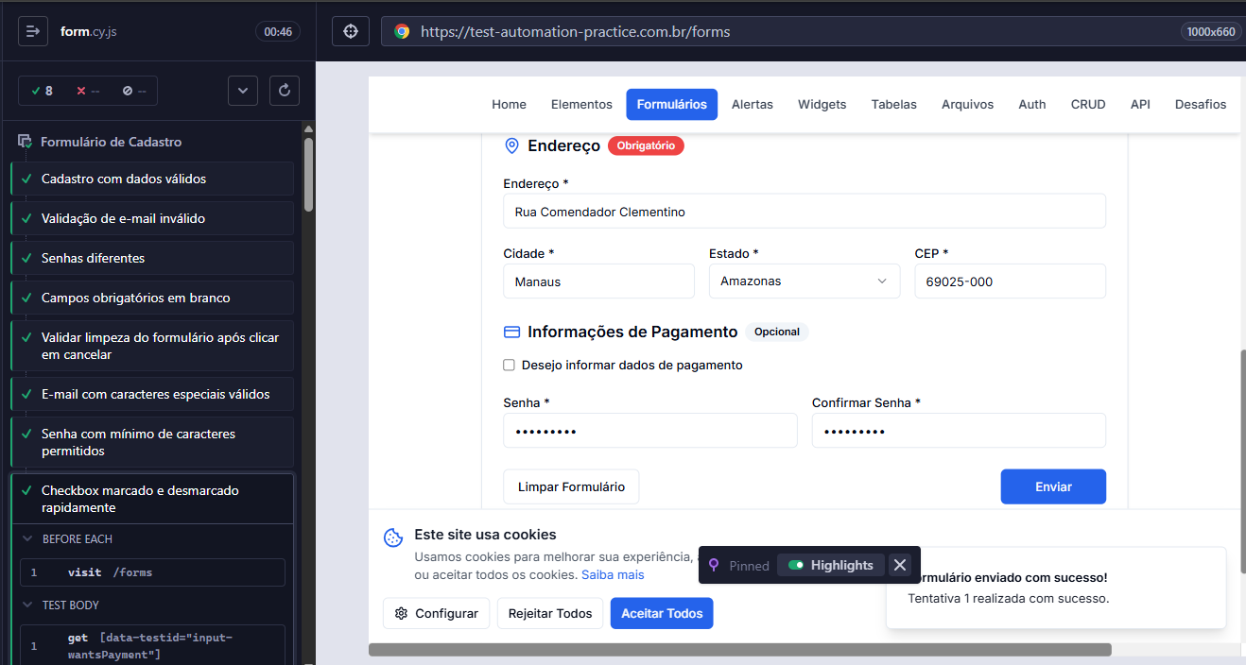

**Possíveis Melhorias no Processo de QA:**

Realizar testes de performance, mais testes de usabilidade, além de testes cross-browser: implementar testes em Chrome, Firefox, Edge; e validar responsividade em mobile.

Implementar relatórios avançados com dashboard com métricas de cobertura, histórico de execuções taxas de erros entre outros. Em um relatório de sprint por exemplo, é mostrado planilha com gráficos que mostram resultados das execuções, taxa de cobertura, bugs encontrados e corrigidos.